Министерство науки и высшего образования Российской Федерации Федеральное государственное бюджетное образовательное учреждение высшего образования «Владимирский государственный университет имени Александра Григорьевича и Николая Григорьевича Столетовых» (ВЛГУ)

Кафедра ФиПМ

КУРСОВАЯ РАБОТА

по дисциплине: «Технология разработки веб-приложений»

на тему: «Создание интернет-магазина.»

Выполнил:

студент группы ИТ-122

Овчинникова В.А.

Проверил:

Доцент кафедры ФиПМ

Лексин А. Ю.

Владимир 2025

ОГЛАВЛЕНИЕ

ВВЕДЕНИЕ 4

1 АНАЛИЗ ЗАДАНИЯ 5

2. ПРОЕКТИРОВАНИЕ ПРИЛОЖЕНИЯ 7

2.1 Описание базы данных 7

2.2 UML-диаграмма 8

2.3 Макеты страниц 10

3. ПРОГРАММНАЯ РЕАЛИЗАЦИЯ 14

3.1 Выбор средств разработки 14

3.2 Тестирование 15

ЗАКЛЮЧЕНИЕ 17

СПИСОК ИСПОЛЬЗОВАННЫХ ИСТОЧНИКОВ 18

АННОТАЦИЯ

Курсовая работа посвящена разработке клиент-серверного приложения для интернет-магазина смартфонов. В работе рассматриваются современные подходы к проектированию и реализации электронных торговых платформ, обеспечивающих удобство взаимодействия пользователей с системой.

Ключевые аспекты исследования:

- Проектирование архитектуры клиент-серверного приложения с разделением на фронтенд (пользовательский интерфейс) и бэкенд (серверная логика).

- Реализация серверной части с использованием Node.js + Express, включая REST API, базу данных PostgreSQL и механизмы аутентификации.

- Разработка клиентского приложения на основе с адаптивным интерфейсом, корзиной покупок, фильтрацией товаров и системой оплаты.

The course work is devoted to the development of a client-server application for an online smartphone store. The paper considers modern approaches to the design and implementation of electronic trading platforms that ensure user-friendly interaction with the system.

Key aspects of the study:

- Designing the architecture of a client-server application with a division into a frontend (user interface) and a backend (server logic).

- Implementation of the server side using Node.js + Express, including REST API, PostgreSQL database, and authentication mechanisms.

- Development of a client-based application with an adaptive interface, shopping cart, product filtering and payment system.

# ВВЕДЕНИЕ

Клиент-серверные приложения играют важную роль в создании эффективных и масштабируемых решений для электронной коммерции. Они обеспечивают надежное взаимодействие между пользовательским интерфейсом (клиентской частью) и серверной логикой, отвечающей за обработку запросов, хранение данных и бизнес-процессы.

Актуальность темы работы обусловлена необходимостью разработки современных, производительных и безопасных решений для интернет-магазинов, способных выдерживать высокие нагрузки и предоставлять удобный интерфейс для пользователей.

Целью работы является проектирование и реализация клиент-серверного приложения интернет-магазина смартфонов с использованием современных технологий разработки.

Задачи исследования:

- Анализ существующих решений и технологий для создания интернет-магазинов.

- Проектирование архитектуры клиент-серверного приложения.

- Разработка серверной части (API, база данных).

Объект исследования – процесс разработки клиент-серверных приложений для электронной коммерции.

Предмет исследования – методы и технологии, применяемые при создании интернет-магазина смартфонов.

# 1 АНАЛИЗ ЗАДАНИЯ

Потенциальные пользователи веб-приложения

1. Покупатели – основные пользователи, которые просматривают товары, оформляют заказы, оплачивают и отслеживают доставку.

2. Администраторы – управляют ассортиментом, заказами, пользователями, настройками магазина, добавляют товары, редактируют описания, управляют акциями.

3. Гости – незарегистрированные пользователи, которые могут просматривать каталог, но не могут совершать покупки.

Список функций интернет-магазина

1. Функции для покупателей

- Регистрация, авторизация.

- Просмотр каталога товаров (фильтрация, сортировка)

- Просмотр карточки товара (описание, фото)

- Добавление товаров в корзину

- Оформление заказа (выбор доставки, оплаты)

2. Функции для администраторов

- Управление товарами (добавление, редактирование, удаление)

- Управление категориями и фильтрами

- Обработка заказов (изменение статуса, отмена)

- Управление скидками и акциями

- Аналитика продаж (отчеты, статистика)

- Управление пользователями (роли, блокировка)

3. Дополнительные функции

- Интеграция с платежными системами (Stripe, PayPal, СБП)

- Интеграция со службами доставки (СДЭК, Почта России)

Системные требования

1. Серверная часть (Backend)

- Языки программирования: Node.js

- База данных: PostgreSQL

- Сервер: openServer

2. Клиентская часть (Frontend)

- Языки: HTML5, CSS3 (Sass/Less), JavaScript (ES6+)

3. Интеграции

- Платежные системы: Stripe, PayPal, Яндекс.Касса, СБП

- Доставка: API СДЭК, Почты России, Boxberry

4. Минимальные требования к хостингу

- Процессор: 2+ ядра

- Оперативная память: 4+ ГБ

- Хранилище: SSD 20+ ГБ

# 2. ПРОЕКТИРОВАНИЕ ПРИЛОЖЕНИЯ

## 2.1 Описание базы данных

ER-диаграмма

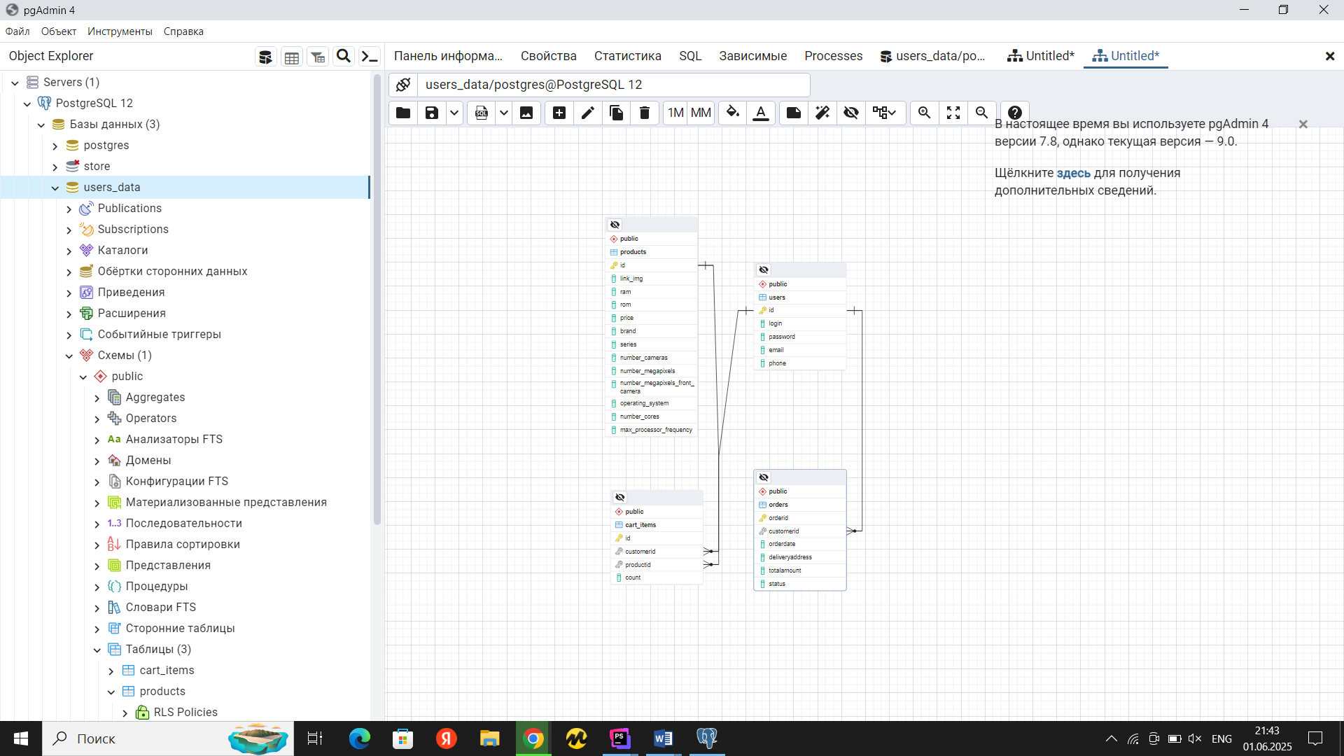

В качестве СУБД было выбрано **PostgreSQL.**

**Общая структура БД.**

**Таблицы:**

**1. Таблица products хранить информацию о товарах в каталоге магазина.**

**2. Таблица users содержит информацию о зарегистрированных пользователях.**

**3. Таблица cart_items содержит товары, добавленные пользователем в корзину.**

**4. Таблица orders содержит информацию о заказах.**

## 2.2 UML-диаграмма

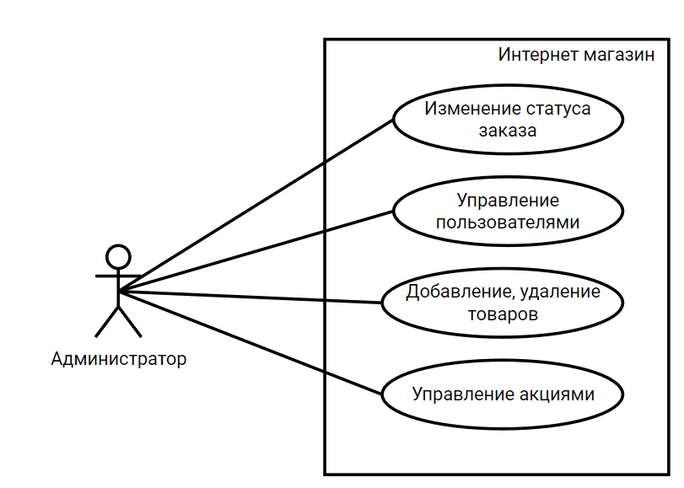

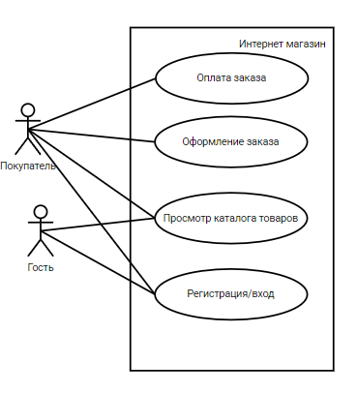

## 2.3 Макеты страниц

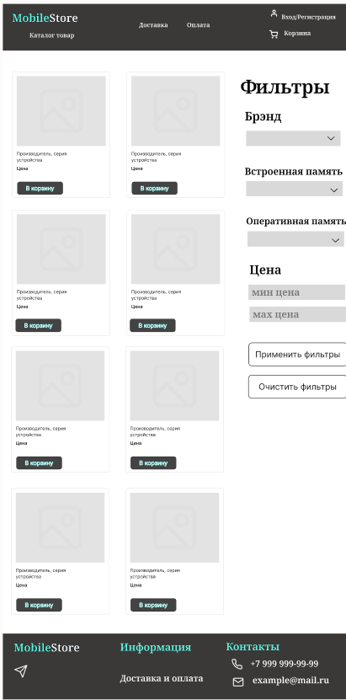

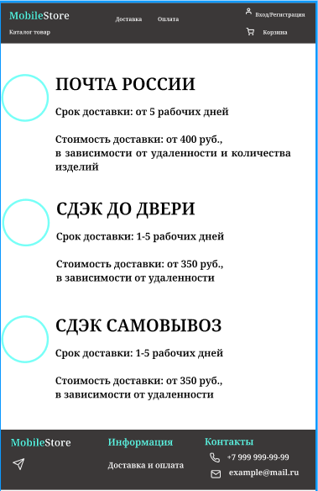

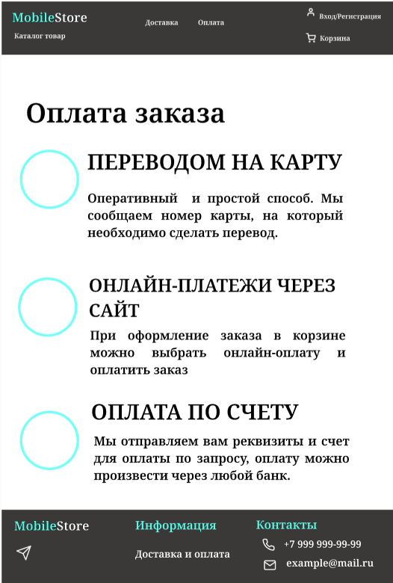

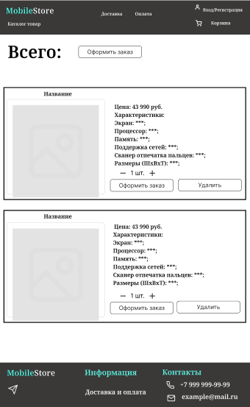

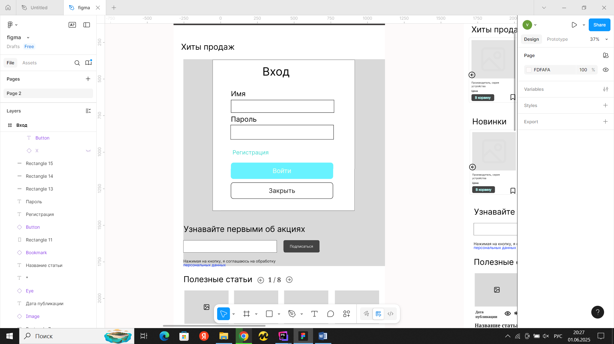

# 3. ПРОГРАММНАЯ РЕАЛИЗАЦИЯ

3.1 Выбор средств разработки

1. Серверная часть (Backend)

- Языки программирования: Node.js

- База данных: PostgreSQL

- Сервер: openServer

2. Клиентская часть (Frontend)

- Языки: HTML5, CSS3 (Sass/Less), JavaScript (ES6+)

## 3.2 Тестирование

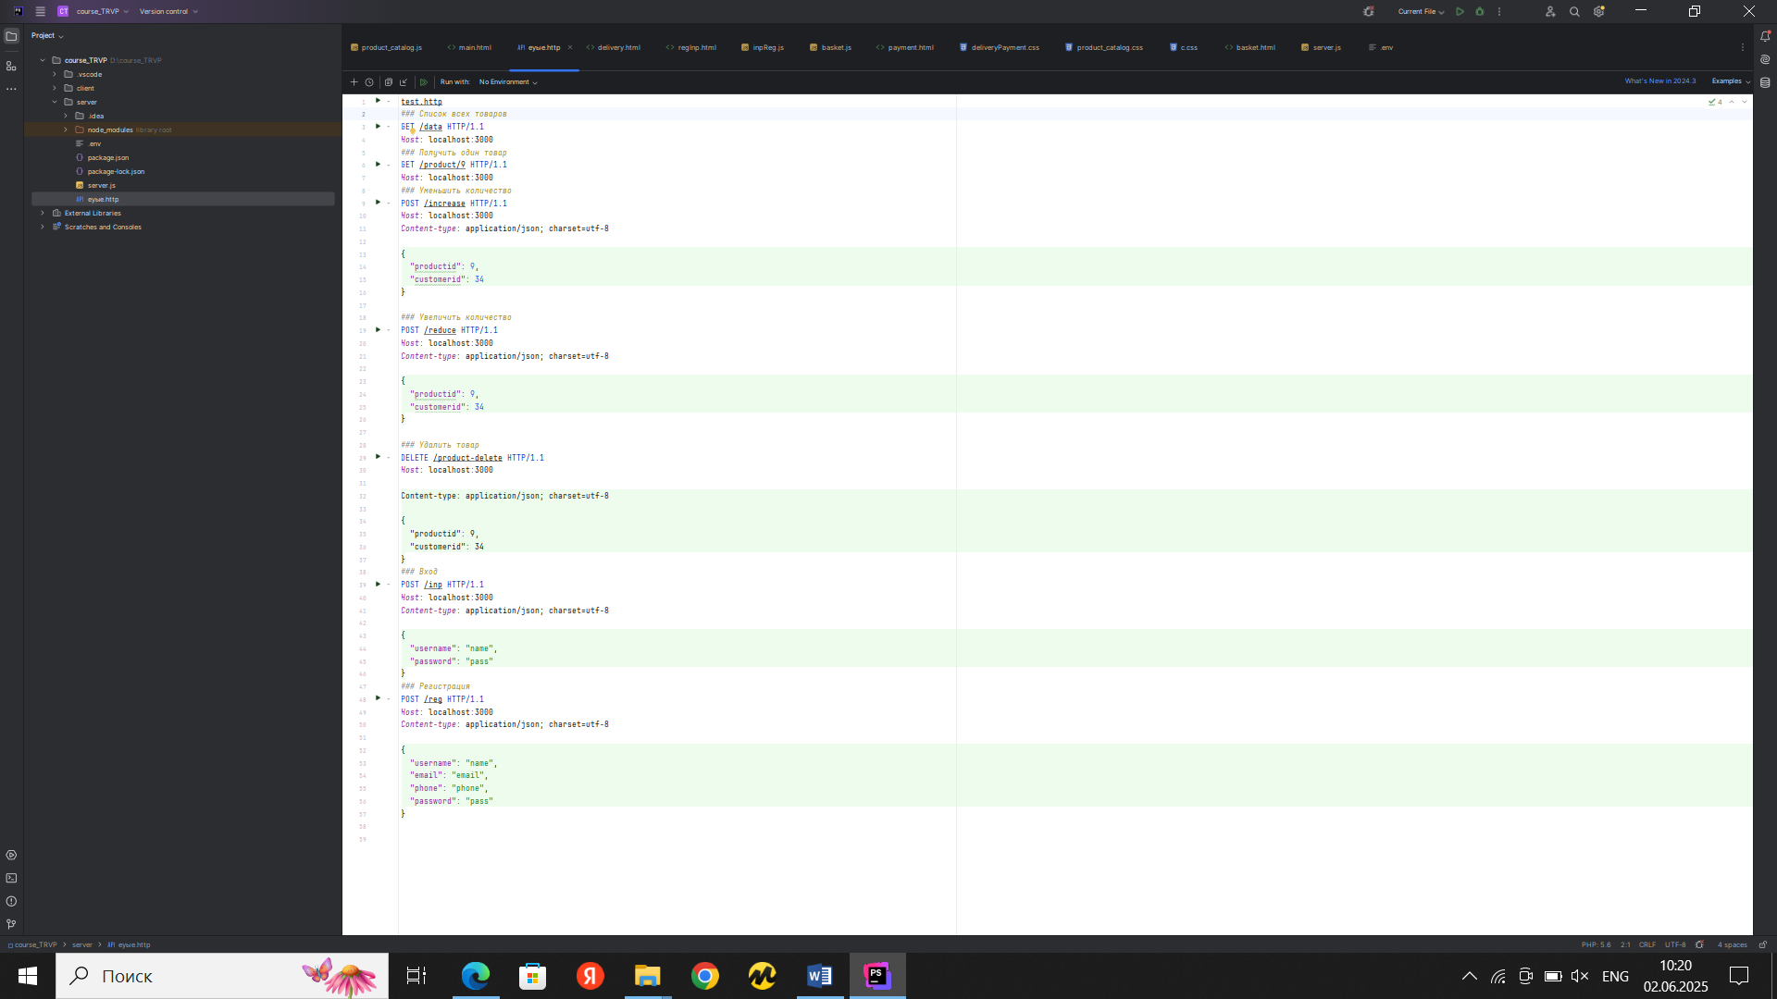

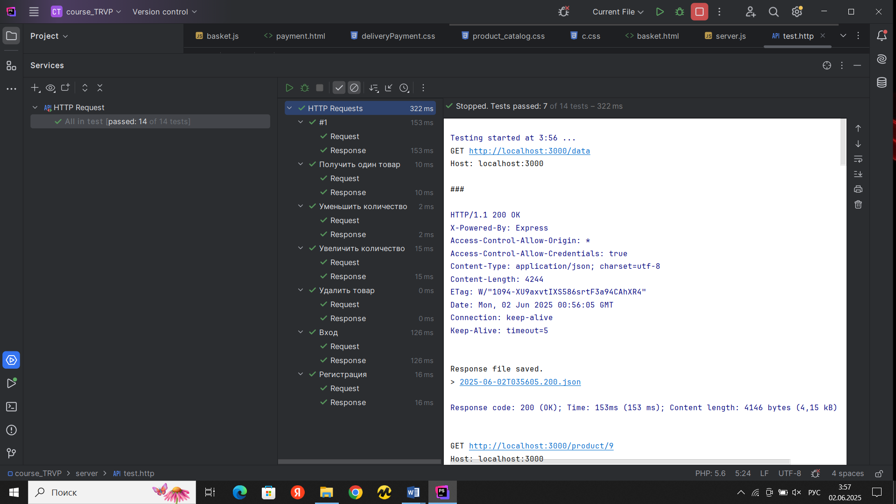

# ЗАКЛЮЧЕНИЕ

В ходе выполнения дипломной работы было разработано клиент-серверное приложение – интернет-магазин смартфонов. В процессе работы решены следующие ключевые задачи:

1. Реализация серверной части – разработано API на основе Node.js, обеспечивающее обработку запросов, управление товарами, пользователями и заказами. Для хранения данных использована СУБД PostgreSQL, реализованы механизмы аутентификации и авторизации.

2. Создание клиентского интерфейса – разработан нтерфейс с функционалом каталога, корзины, фильтрации товаров и оформления заказов.

В результате был создан функциональный прототип интернет-магазина, который можно дорабатывать и масштабировать. в перспективе добавление модулей, таких как система рекомендаций.

# СПИСОК ИСПОЛЬЗОВАННЫХ ИСТОЧНИКОВ

1) <https://metanit.com/web/javascript/20.5.php>

2) <https://webformyself.com/rukovodstvo-po-veb-razrabotke-s-node-js/>

3) <https://nodejs.org/en/learn/getting-started/websocket>

4) <https://www.geeksforgeeks.org/http-cookies-in-node-js/>